Week 4, Dag 1, Uit het vierkant ontstaat de ruit (Versie leraar 20221205)
Als we ons voorstellen dat we tegen één kant van een vierkant aanduwen, dan ontstaat de ruit.
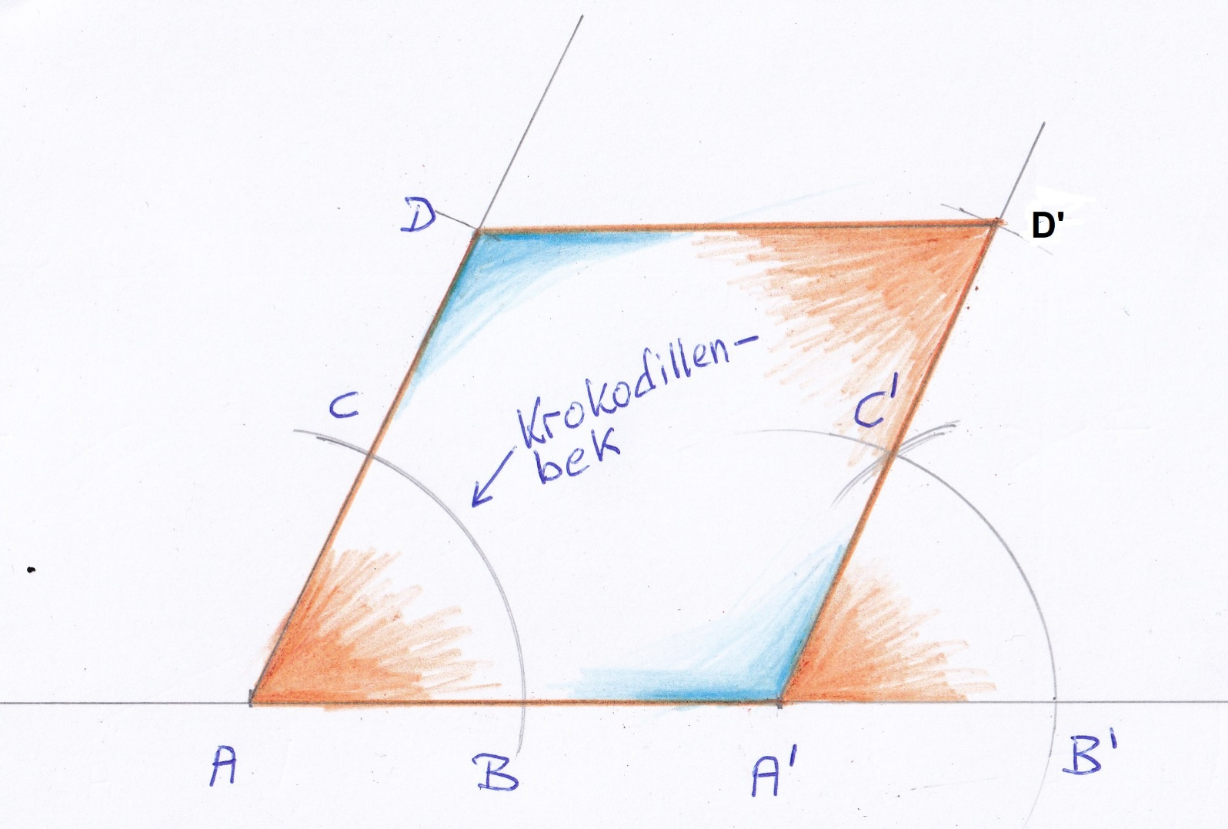
Constructiebeschrijving:
- Teken op een lijn het punt A en bijv. 8cm naar rechts op dezelfde lijn punt A’
- Teken bij A een scherpe hoek.
- Verplaats hoek A naar A’ volgens basisconstructie 3.
- Neem de afstand AA’ in de passer en cirkel die afstand af op de schuine zijde van hoek A. Doe hetzelfde vanuit de schuine zijde van hoek A’. Zo ontstaan de punten D en D’
- Trek de lijn DD’
De figuur AA’ED heet een ruit.
Eigenschappen van de ruit:
- Vier gelijke zijden
- Hoeken 2 aan 2 gelijk
- De (blauwe) buitenhoek van hoek A’ is gelijk aan de (niet gekleurde) buitenhoek van hoek A.
- Hoek en buitenhoek samen zijn steeds 180⁰. Zij vormen samen immers een (denkbeeldige) halve cirkelboog.
0-0-0-0-0

